STEP10 図形の属性の変更
このステップでは図形の属性（ペン幅、ペンの色、ブラシの色）を変更する機能を追加する。

STEP10-01 仕様
図形の属性変更の仕様を以下のように定める

- 属性変更の対象となる図形は、図形選択モードにおいて選択中の図形とする。
- ［編集］メニューの［選択図形の属性変更…］コマンドを選択すると、［選択図形の属性変更］ダイアログがオープンされる。
- ［選択図形の属性変更］ダイアログは、STEP07で導入した［新規図形の属性設定］ダイアログと同一のデザインを持つが、タイトルのみが異なる。［選択図形の属性変更］ダイアログのタイトルは、“選択図形の属性変更”である。
- ［選択図形の属性変更］ダイアログで適当に図形属性を設定後、［OK］ボタンで終了した時、選択中の図形属性は、その設定値に一斉に変更される。
- ［選択図形の属性変更］ダイアログがオープンされるとき、選択図形の中で最も手前に表示されている図形の属性値に初期化される。
- ［選択図形の属性変更…］コマンドは１つ以上の図形が選択されているときのみ有効となる。
- ［選択図形の属性変更…］コマンドは、編集メニューの末尾にセパレータともに追加される。

表10.1 ［編集］［選択図形の属性変更］コマンド
コマンドID | キャプション | プロンプト
ID_EDIT_UNDO | アンドゥ(&U)\tCtrl+Z | 直前に行った操作を元に戻す\nアンドゥ
(SEPARATOR) | ------------------- | -
ID_EDIT_CUT | 切り取り(&T)\tCtrl+X | 選択範囲を切り取ってクリップボードに保存\n切り取り
ID_EDIT_COPY | コピー(&C)\tCtrl+C | 選択範囲をコピーしてクリップボードに保存\n保存
ID_EDIT_PASTE | 貼り付け(&P)\tCtrl+V | クリップボードの内容を貼り付け\n貼り付け
(SEPARATOR) | ------------------- | -
ID_EDIT_CLEAR | 削除(&D)\tDEL | 選択図形を削除する
(SELARATOR) | ------------------- | -
ID_EDIT_SHAPE_ATTRIBUTE | 選択図形の属性変更(&A)… | 選択図形の属性を変更する。

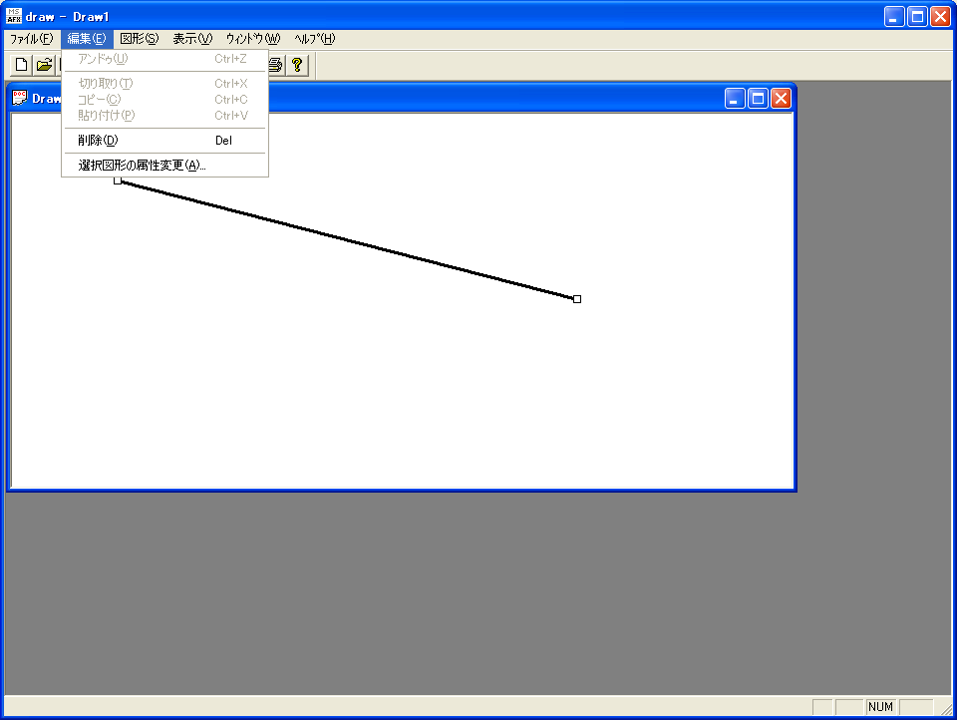
図10.1 ［編集］[選択図形の属性変更]コマンド

STEP10-02 分析と設計

まず［編集］メニューに［選択図形の属性変更］コマンドを追加しなければならない。選択図形リストは、ドキュメントが管理しているため、［選択図形の属性変更］コマンドハンドラとUI更新ハンドラはドキュメントクラスでハンドルすることにする。

［選択図形の属性変更］ダイアログは、［新規図形の属性設定］ダイアログと同一のUIを持つため、ダイアログクラスCShapeAttributeDlgを流用するが、ダイアログのタイトルは、［選択図形の属性変更］ダイアログ用にカスタマズしなければならない。

CWnd::SetWindowTextを用いれば、ダイアログのタイトルを変更することができる。タイルとを変更するタイミングは、ダイアログボックスを作成後、可視化される迄の間でなければならないが、WM_INITDIALOGメッセージはまさにこのタイミングを提供する。WM_INITDIALOGのハンドラOnInitDialogをオーバーライドし、その中でダイアログのタイトル設定を実施する。

CShapeAttributeDlgクラスにタイトル用の文字列(CString)データメンバを追加し、その長さが１以上であれば、OnInitDialogハンドラは、その文字列をタイトルとして設定する方法を採用する。

［選択図形の属性変更］ダイアログをオープンする時、ダイアログデータを選択図形リストの末尾の図形の属性値で、初期化しなけれならない。また、ダイアログが［OK］ボタンで終了する時に、図形リスト中の全図形の属性をユーザ設定値に変更しなければならない。従って、図形クラスに属性値の獲得と変更機能を追加する必要がある。

STEP10-03 実装
実装作業は以下のことを行う。

- 図形クラスに図形属性を獲得／変更する機能を追加する。
- CShapeAttributeDlgクラスにタイトルのカスタマイズ機能を追加する。
- ［選択図形の属性変更］コマンドハンドラとUI更新ハンドラを実装する。

STEP10-03-01 図形クラスに図形属性を獲得／変更する機能を追加する

図形クラスCShapeに、図形属性を獲得／変更するメンバ関数を追加する。

－ヘッダファイル(drawdoc.h)－
class CShape : public CObject
{
・・・
// オペレーション
public:
・・・
// 図形オブジェクトをハイライト表示するためのインターフェースを規定する
virtual void Hilite(CDC* pDC);
// 図形属性を獲得する
void GetAttributes(int *pPenWidth, COLORREF *pPenColor,
COLORREF *pBrushColor);
// 図形属性を変更する
void SetAttributes(int nPenWidth, COLORREF crPen,
COLORREF *pBrushColor);
// アトリビュート
protected:
・・・
};

－実装ファイル（drawdoc.cpp）－

void CShape::GetAttributes(int *pPenWidth, COLORREF *pPenColor,
COLORREF *pBrushColor);

【処理】
・CShapeクラスの属性メンバ(m_nPenWidth, m_crPen, m_crBrush)を引数で渡されたバッファにコピーする。

void SetAttributes(int nPenWidth, COLORREF crPen,
COLORREF *pBrushColor);

【処理】
- CShapeクラスの属性メンバを引数で渡された図形属性に設定する。

STEP10-03-02 CShapeAttributeDlgクラスにタイトルのカスタマイズ機能を追加する

まず、CShapeAttributeDlgクラスにタイトルを保持するデータメンバを追加する。

－ヘッダファイル(shapedlg.h)－
class CShapeAttributeDlg : public CDialog
{
・・・
// ダイアログデータ
// {{AFX_DATA(CShapeAttributeDlg)
enum { IDD = IDD_SHAPE_ATTRIBUTE };
int m_nPenWidth;
// }} AFX_DATA
COLORREF m_crPen; // ペンの色
COLORREF m_crBrush; // ブラシの色
CString m_strTitle; // タイトル文字列

// オーバライド
・・・
};

次に、ClassWizardを使用して、CShapeAttributeDlgクラスにWM_INITDIALOGメッセージハンドラOnInitDlgをバインドする。さらに、OnInitDialogメッセージハンドラを実装する。

－実装ファイル（shapedlg.cpp）－

void CShapeAttributeDlg::OnInitDialog()

【処理】
・m_strTitleメンバに設定された文字列の長さが１以上の時、ダイアログのタイトルをその文字列に変更する。

【参考】
- int CString::GetLength()
- void CWnd::SetWindowText(LPCSTR)
- operator CString::operator LPCTSTR()

STEP10-03-03 [選択図形の属性変更]コマンドハンドラとUI更新ハンドラを実装する

メニューエディタを使用して、［編集］メニューの末尾にセパレータと、［選択図形の属性変更］コマンドを追加する。

表10.1 ［編集］［選択図形の属性変更］コマンド
コマンドID | キャプション | プロンプト
ID_EDIT_UNDO | アンドゥ(&U)\tCtrl+Z | 直前に行った操作を元に戻す\nアンドゥ
(SEPARATOR) | ------------------- | -
ID_EDIT_CUT | 切り取り(&T)\tCtrl+X | 選択範囲を切り取ってクリップボードに保存\n切り取り
ID_EDIT_COPY | コピー(&C)\tCtrl+C | 選択範囲をコピーしてクリップボードに保存\n保存
ID_EDIT_PASTE | 貼り付け(&P)\tCtrl+V | クリップボードの内容を貼り付け\n貼り付け
(SEPARATOR) | ------------------- | -
ID_EDIT_CLEAR | 削除(&D)\tDEL | 選択図形を削除する
(SELARATOR) | ------------------- | -
ID_EDIT_SHAPE_ATTRIBUTE | 選択図形の属性変更(&A)… | 選択図形の属性を変更する。

さらに、ClassWizardを使用して、［選択図形の属性変更］コマンドのハンドラと、コマンド更新ハンドラをドキュメントクラスにバインドする。

表10.3 ［選択図形の属性変更］のコマンドIDとハンドラ
コマンドID | コマンドハンドラ | コマンド更新ハンドラ
ID_EDIT_SHAPE_ATTRIBUTE | OnEditShapeAttribute | OnUpdateEditShapeAttribute

引き続いて、［選択図形の属性変更］コマンドハンドラとUI更新ハンドラを実装する。

－実装ファイル（drawdoc.cpp）－

void OnEditShapeAttribute()

【処理】
- CShapeAttributeDlgクラスオブジェクトをスタック領域に定義する。
- CShapeAttributeDlgクラスオブジェクトのm_strTitelメンバ半数に、ダイアログタイトル－”選択図形の属性変更”を設定する。
- 選択図形リストの末尾の図形の属性(CShape::GetAttribute)をダイアログの該当するdataメンバに初期設定する。
- ［選択図形属性の変更］ダイアログをオープンする。
- ユーザが［OK］ボタンでダイアログをクローズした時、以下の処理を行う。
  - 選択図形リスト中の全図形の属性値をユーザ選択値に変更する(CShape::SetAttribute)。
  - ビューに選択図形の更新を通知する(UpdateShapeList)。

【参考】
- const CString& CString::operator=(const char*)
- CObject* CObList::GetTail()
- int CDialog::DoModal()
- POSITION CObList::GetHeadPosition()
- CObject* CObList::GetNext(POSITION&)

void OnUpdateEditShapeAttribute(CCmdUI *pCmdUI)

【処理】
- 選択図形リスト長が１以上の時、コマンドを有効にし、０の時無効とする

【参考】
- BOOL CObList::IsEmpty()
- void CCmdUI::Enable(BOOL)

STEP10-04 ビルドと実行
STEP10をビルドし、以下のことを確認する。

1)［選択図形の属性変更］コマンドの有効性が正しく設定されること。
2) ［選択図形の属性変更］ダイアログのタイトルが、正しく設定されること。
3)［選択図形の属性変更］ダイアログの図形属性が正しく初期化されること。
- ［選択図形の属性変更］ダイアログで設定した図形属性が、選択図形リストに反映されること。
- ［選択図形の属性変更］ダイアログのタイトルが以前と同じ、“新規図形の属性設定”であること。

STEP10-05 考察
ソースファイル中に日本語コード（コメント以外）を埋め込むことは国際化対応の観点から考えると望ましくない。ストリングリソース上に記述されるべきである。

以下の手順により実現される。

- ストリングエディタを使用して、ダイアログタイトル文字列を追加する。

表10.4 ダイアログタイトル文字列
ID | キャプション
IDS_MODIFY_SHAPE_ATTRIBUTE | 選択図形の属性変更

- ［選択図形の属性変更］コマンドハンドラのタイトル設定コードを変更する。

ハンドラCDrawDoc::OnEditShapeAttribute()内で、CShapeAttributeDlg::m_strTitleにダイアログタイトルを設定するコードを、ストリングテーブルリソースから読み出すように変更する。

【参考】
- BOOL CString::LoadString(UINT nID)

